


Semaine du 19 au 23 Mars 2018 2018


Lundi 19 Mars 2018
Flammekueche
Saucisses
Petits pois et carottes
Fromage
Fruits de saison
Mardi 20 Mars 2018
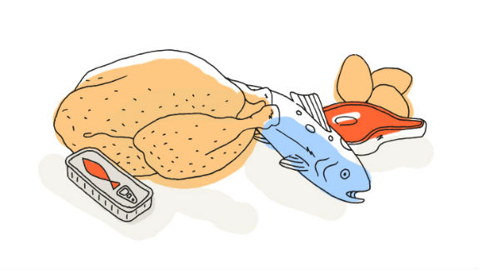
Salade tomates et mâche
Cordons bleus
Haricots verts
Fromage
Nid d’abeille aux amandes

Mercredi 21 Mars 2018
Salade verte
Croque-Monsieur

Petit suisse
Fruits de saison
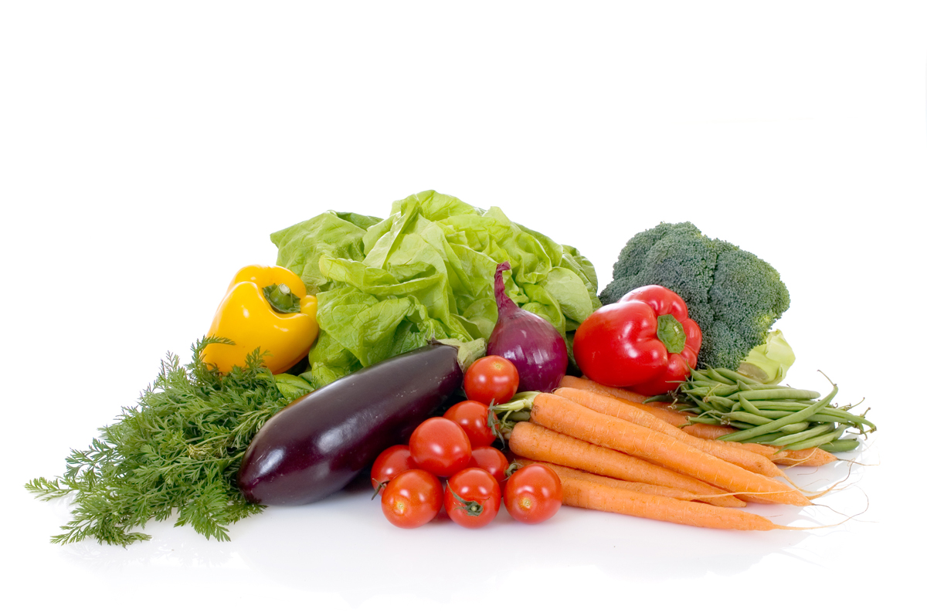
Jeudi 22 Mars 2018
Chou rouge et carottes râpées
Gibelette de porc
Blé au beurre
Fromage frais au fruits

Vendredi 23 Mars 2018
Surimi
Bon Appétit !!!
Galopin de veau
Flageolet
Petit Louis
Banane

La Mairie se réserve le droit de modifier les menus en cas d’imprévu.
La viande de bœuf servie cette semaine est d’origine française

